Mari Mengenal LibreOffice

Hasil Kolaborasi Komunitas Grup Belajar LibreOffice Indonesia
CC BY-SA 3.0
Copyright © 2016 Pengguna GNU/Linux Indonesia

PRAKATA

Bismillahirrahmanirrahim,

Buku ini sengaja ditulis sebagai literatur bagi anda yang ingin mendalami pengetahuan tentang LibreOffice. Buku ini berjudul "Mari Mengenal LibreOffice" dan kami hadiahkan kepada seluruh masyarakat Indonesia agar seluruh masyarakat dapat menggunakannya dan mengajarkannya dengan mudah. Buku ini memiliki tebal 40 halaman dan ditulis secara kolaborasi oleh 6 orang.

Riwayat
- Koordinator dari proyek pembuatan buku ini adalah Taufik Hidayat <yumtaufikhidayat1997@gmail.com>.
- Proyek pembuatan buku ini diumumkan di grup Belajar GNU/Linux Indonesia dan Grup Belajar LibreOffice Indonesia di Telegram pada Maret 2016.
- Pembuatan proyek ini dimulai pada 07 Maret 2016 oleh Taufik Hidayat <yumtaufikhidayat1997@gmail.com> dengan nama awal buku yaitu "Mengenal Aplikasi LibreOffice" dan pada tanggal 09 Maret 2016 nama buku diubah menjadi "Mari Mengenal LibreOffice" dan resmi diluncurkan ke grup Belajar GNU/Linux Indonesia dan Grup Belajar LibreOffice Indonesia di Telegram untuk kontributor yang akan memberikan kontribusi.
- Setiap bab pada buku ini disusun berurutan sesuai kapan kontributornya mengirimkan tulisan untuk menghormati semangat gotong royong setiap kontributor.

Tujuan
Tujuan pembuatan buku ini adalah untuk para pemula yang belum mengenal atau orang yang ingin mempelajari aplikasi perkantoran (office suite) di GNU/Linux lebih dalam. Selain itu, pembuatan buku ini juga bertujuan untuk mengurangi pembajakan perangkat lunak yang semakin meresahkan dan mengkhawatirkan, mengingat pembajakan adalah perbuatan yang salah dan haram dan dapat menyebabkan integritas dan jati diri bangsa dan negara menjadi taruhannya.

Metode
Buku ini dikerjakan dengan asas gotong royong yang mana kontributornya berasal dari seluruh wilayah Indonesia dengan zona dan waktu yang berbeda-beda. Hal inilah yang menjadikan inspirasi dan motivasi dalam pembuatan proyek buku ini.

Deadline
Deadline dari pembuatan buku ini adalah 21 April 2016 bertepatan dengan perilisan Ubuntu 16.04 LTS Xenial Xerus. Hal tersebut dilakukan sebagai hadiah untuk seluruh pengguna, peserta, penggiat dan kontributor di seluruh Indonesia. Disamping itu, buku ini ditujukan kepada penggiat open source yang akan mengadakan release party Ubuntu 16.04 LTS sebagai hadiah dan dapat dibagikan secara gratis kepada peserta release party tersebut agar para peserta semakin semangat dalam menggunakan aplikasi berbasis open source.

Harapan
Harapan kami pertama-tama, dengan adanya buku ini di internet, pembaca di pelosok Indonesia bisa mencetak buku ini untuk mengajarkan LibreOffice dengan murah dan mudah. Kedua, kami harap buku ini menginspirasi komunitas-komunitas lain supaya membuat proyek buku kolaborasi yang sama untuk bidang masing-masing. Bayangkan setiap komunitas FOSS di Indonesia melakukan ini, betapa kaya panduan seputar FOSS di dalam Bahasa Indonesia nantinya.

Penutup
Akhirnya, kami berterima kasih kepada seluruh pihak baik itu di IRC #ubuntu-indonesia, grup Inkscape Indonesia di Facebook, grup Belajar GNU/Linux Indonesia di Telegram, Grup Belajar LibreOffice Indonesia di Telegram, seluruh individu yang menyumbangkan jerih payahnya untuk buku ini, dan segala pihak yang membantu berhasilnya gotong royong buku ini yang tidak bisa disebut namanya satu per satu.

Kami pun memohon maaf sebesar-besarnya kepada seluruh pembaca karena kami tahu buku ini jauh dari sempurna selaku kolaborasi pertama kalinya bagi kami. Saran dan kritik membangun kami harapkan.

Hormat Kami,

Taufik Hidayat
(Koordinator Proyek)

NAMA-NAMA PENULIS

Buku ini disusun secara kolaborasi dan gotong royong oleh komunitas LibreOffice Indonesia di Internet. Adapun nama-nama penulis buku ini adalah sebagai berikut.
- Ade Malsasa Akbar <teknoloid@gmail.com> (Bab 1, Bab 3 & Bab 4)
- Muhammad Yuga Nugraha <myugan59@gmail.com> (Bab 2)
- Mochammad Nur Afandi <muh.afandi.fandi@gmail.com> (Bab 5)
- Mukafi <mas..kakafi30@gmail.com> (Bab 6)
- Taufik Hidayat <yumtaufik1997@gmail.com> (Bab 7, Bab 8 & Bab 10)
- Anto Samalona <ansamsoftdev@gmail.com> (Bab 9)

PANDUAN PENYUSUNAN BUKU

Bagian ini ditulis untuk seluruh calon kontributor (penulis) buku ini.
Deadline | 21 April 2016
Fokus | LibreOffice Writer, Calc dan Impress
Tebal | 40 halaman
Fonta | Liberation Serif 12 pt
Spasi | 1,5
Format | Dokumen ini harus ditulis dalam bentuk odt (LibreOffice, OpenOffice, Calligra Office)
Porsi | Satu kontibutor minimal 1 bab

Jika anda ingin menulis, judul bab harus menggunakan heading 1, misalnya Bab 1 Mengenal LibreOffice. Untuk subbab, harus menggunakan heading 2, misalnya tentang Sejarah LibreOffice. Dibawah subbab harus menyertakan Copyright © 2016 <nama anda> <email anda>. Tulislah yang anda ketahui berdasarkan pemahaman anda atau pengalaman anda. Jangan pernah menunggu yabg belum ada. Untuk pemahaman lebih lanjut, silahkan melihat bab sebelumnya yang sudah ada.

DAFTAR ISI

Mari Mengenal LibreOffice 1
PRAKATA ii
Riwayat ii
Tujuan ii
Metode iii
Deadline iii
Harapan iii
Penutup iv
NAMA-NAMA PENULIS v
PANDUAN PENYUSUNAN BUKU vi
DAFTAR ISI vii
BAB 1 1
MENGENAL LIBREOFFICE 1
LibreOffice 1
Sejarah LibreOffice 1
Lisensi LibreOffice 3
Komponen Perbandingan LibreOffice dan Microsoft Office 3
Fitur Unggulan Pada LibreOffice 4
Antarmuka 5
Versi LibreOffice 6
BAB 2 8
MENGENAL INTERFACE LIBREOFFICE 8
Perkenalan Interface Libre Office Writer 8
Perkenalan Interface Libre Office Calc 9
Perkenalan LibreOffice Impress 10
BAB 3 12
HEADING 12
Heading 12
Penerapan Heading 12
Penampilan Tulisan 13
Penampilan Daftar Isi Otomatis 14
Penampilan PDF 14
BAB 4 16
DAFTAR SHORTCUT LIBREOFFICE 16
LibreOffice Writer 16
LibreOffice Calc 17
LibreOffice Impress 18
BAB 5 19
KOMPATIBILITAS 19
LibreOffice Writer 19
LibreOffice Calc 19
LibreOffice Impress 19
BAB 6 20
MENULIS ARAB DI LIBREOFFICE WRITER 20
BAB 7 24
MEMBUAT TABEL DI LIBREOFFICE WRITER 24
BAB 8 26
MEMBUAT DAFTAR ISI OTOMATIS DI LIBREOFFICE WRITER 26
BAB 9 31
MENGATUR MARGIN, LINE SPACING DAN PENOMORAN HALAMAN DI LIBREOFFICE WRITER 31
Mengatur Margin 31
Mengatur Line Spacing 32
Mengatur Penomoran Halaman 35
BAB 10 38
MENYISIPKAN GAMBAR DI LIBREOFFICE WRITER 38
CATATAN PERUBAHAN 40

BAB 1

MENGENAL LIBREOFFICE

Copyright © 2016 Ade Malsasa Akbar <teknoloid@gmail.com>

LibreOffice
LibreOffice adalah perangkat lunak perkantoran (office suite) yang bersifat free software dan open source yang dikembangkan dari OpenOffice.org oleh organisasi The Document Foundation dan tersedia untuk platform GNU/Linux, Windows, dan Mac.
LibreOffice sebagai perangkat lunak perkantoran memiliki program word processor, spreadsheet, dan presentation masing-masing dengan nama Writer, Calc, dan Impress. LibreOffice mendukung format dokumen berstandar ISO yakni OpenDocument Format (ODF) sebagai standar utama serta mendukung format dokumen Microsoft OOXML.
LibreOffice sebagai perangkat lunak perkantoran setara dengan Microsoft Office (hanya untuk Windows & Mac) dan pendahulunya yaitu OpenOffice.org. LibreOffice adalah perangkat lunak perkantoran paling populer di banyak distribusi GNU/Linux. Situs resmi The Document Foundation adalah https://www.documentfoundation.org dan situs resmi LibreOffice adalah http://libreoffice.org.

Sejarah LibreOffice
LibreOffice mulai dikembangkan tahun 2010 dari kode sumber free software bernama OpenOffice.org. Hal ini terjadi disebabkan perusahaan Oracle mengakuisisi perusahaan Sun Microsystem, yang mengelola OpenOffice.org, pada awal 2010.
Developer asli OpenOffice.org khawatir Oracle akan mengubah free software tersebut menjadi proprietary, maka sebagian dari mereka keluar dari proyek Oracle dan membuat turunan dari OpenOffice.org yang dinamakan LibreOffice. Developer asli OpenOffice.org yang keluar ini kemudian membentuk organisasi yang bernama The Document Foundation yang saat ini memimpin proyek pengembangan software LibreOffice.
Tahun | Kejadian
1985 | StarWriter 1.0 muncul dari Marco Borries (pendiri perusahaan StarDivision).
1985 ke atas | StarWriter berubah nama menjadi StarOffice.
1999 | Sun Microsystem mengakuisisi perusahaan StarDivision.
2000 | Sun mengumumkan software StarOffice 5.2 sebagai free software (LGPL). Situs http://openoffice.org pertama muncul.
2001 | Angka 1 juta unduhan OpenOffice.org tercapai.
2002 | OpenOffice.org 1.0 dirilis.
2010 | Oracle mengakuisisi Sun Microsystem.
2010 | Pembentukan organisasi The Document Foundation diumumkan.
2011 | The Document Foundation meluncurkan versi awal LibrOffice. Pada jangka waktu Januari – Oktober LibreOffice sudah mendapat 7,5 juta unduhan.
Table 1: Garis Waktu LibreOffice

Berikut ini adalah gambar tentang sejarah LibreOffice
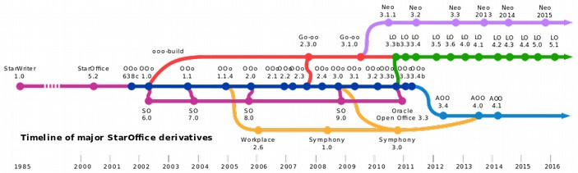
Gambar 1. Sejarah LibreOffice

Lisensi LibreOffice
LibreOffice adalah free software yang dilisensikan di bawah Mozilla Public License 2.0 sebagaimana dicantumkan resmi di https://www.libreoffice.org/about-us/licenses.

Komponen Perbandingan LibreOffice dan Microsoft Office
LibreOffice jika dibandingkan Microsoft Office memiliki komponen-komponen utama yang sama:
Komponen | LibreOffice | Microsoft Office
Word Processor | Writer | Word
Spreadsheet | Calc | Excel
Presentation | Impress | PowerPoint
Table 2: Komponen LibreOffice

Fitur Unggulan Pada LibreOffice
- Menyimpan dan membuka dokumen dengan format ODF (Open Document File)
- Mengekspor dokumen ODF menjadi flat XML.
- Import dokumen Microsoft Visio dan Microsoft Publisher.
- Membuka dokumen *.docx. Docx adalah format dokumen standar untuk aplikasi Microsoft Office 2007 dan terbaru.
- Menyimpan dokumen dalam format PDF.
- Menambahkan Komentar dan Anotasi di Dokumen.
- Aplikasi Remote Control untuk Presentasi.
- Berkolaborasi melalui CMIS Protocol. Fitur terbaru yang memungkinkan pengguna berkolaborasi dengan pengguna lain dalam mengerjakan suatu dokumen secara online.

Antarmuka
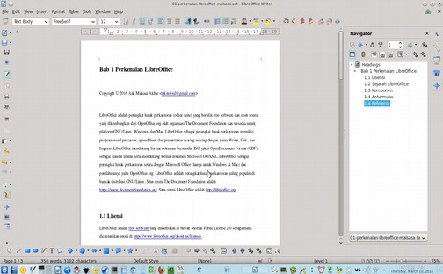
Berikut ini beberapa tampilan antarmuka dari LibreOffice Writer pada distribusi GNU/Linux:

Gambar 2. Tampilan LibreOffice Writer versi 4.3.0.4 di GNU/Linux Ubuntu 12.04 dengan Desktop Environment KDE 4.10.3

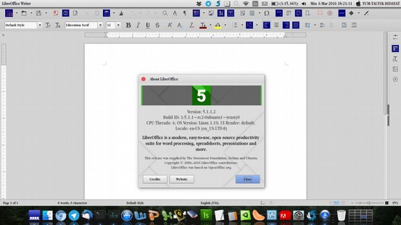
Gambar 3. Tampilan LibreOffice Writer versi 5.1.1.2 di GNU/Linux Ubuntu 14.04 LTS dengan Desktop Environment Unity 7.2.6

Versi LibreOffice
Dua versi besar (major version) yang berbeda, selain versi pengembangan (kandidat rilis bernomor dan nightly build bertanggal), tersedia setiap saat. Versi-versi tersebut dirancang dan disesuaikan bagi kebutuhan pengguna yang berlainan. Rilis ditetapkan dengan tiga bilangan yang dipisahkan dengan tanda titik. Bilangan pertama adalah bilangan penanda versi (cabang) besar, bilangan kedua biasanya menandakan perubahan-perubahan kecil, dan bilangan ketiga menandakan rilis kecil (minor version) yang berfokus pada perbaikan-perbaikan bug. LibreOffice menetapkan dua versi rilis sebagai:
- "Fresh" – rilis perbaikan bug terbaru dari versi (cabang) besar saat ini, yang berisi berbagai penambahan fitur terbaru tetapi mungkin terdapat bug-bug yang tidak ditemukan pada rilis "Still".
- "Still" (dulu disebut "Stable") – perbaikan bug terakhir dari versi besar sebelumnya, yang telah melalui beberapa bulan perbaikan bug dan direkomendasikan bagi para pengguna yang lebih mementingkan stabilitas dibandingkan dengan perangkat tambahan (penambahan fitur). Sebagai contoh, pada bulan September 2015, 5.0.2 adalah rilis fresh, dan 4.4.5 adalah rilis still.
Saat ini LibreOffice versi terbaru adalah versi 5.1, dengan beberapa perbaikan, seperti:
- Tampilan antarmuka yang lebih baru
- Dukungan untuk menulis file ke server awan atau cloud
- Mengusung dukungan terhadap format file ODF 1.2
- LibreOffice Calc mengalami peningkatan fitur yang cukup signifikan

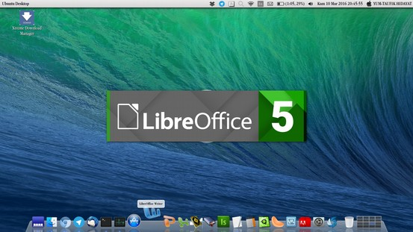
Gambar 4. Tampilan Antarmuka Saat Startup Pertama Kali pada Libreoffice Versi 5.1 di Ubuntu 14.04 LTS

BAB 2

MENGENAL INTERFACE LIBREOFFICE

Copyright © 2016 Muhammad Yuga Nugraha <myugan59@gmail.com>

Perkenalan Interface Libre Office Writer
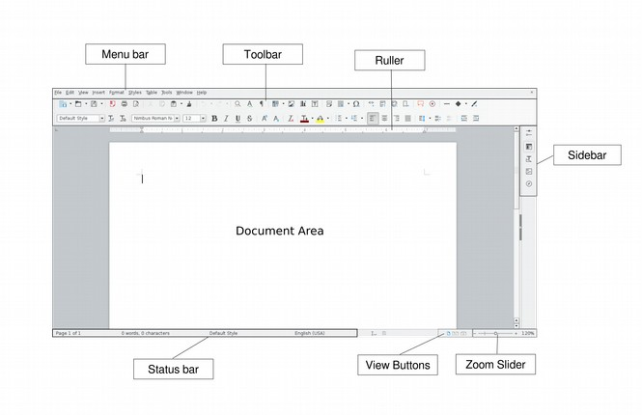
Gambar 5. Tampilan Interface LibreOffice Writer

Keterangan Gambar :
Nama Menu | Keterangan
Menu Bar | Menjalankan perintah yang terdapat pada LibreOffice Writer
Toolbar | Tombol-tombol yang dapat digunakan untuk menjalankan perintah pada LibreOffice Writer
Ruler | Digunakan untuk melihat posisi secara vertical
Side Bar | Terdiri dari Properties, Styles dan Formating, Gallery, Navigator
Document Area | Tempat lembar kerja
Status Bar | Menampilkan informasi dokumen yang sedang dijalankan seperti jumlah halaman,jumlah kata dan karakter
View Buttons | Merubah tampilan dokumen
Zoom Slider | Berfungsi untuk Zoom In dan Zoom Out

Perkenalan Interface Libre Office Calc
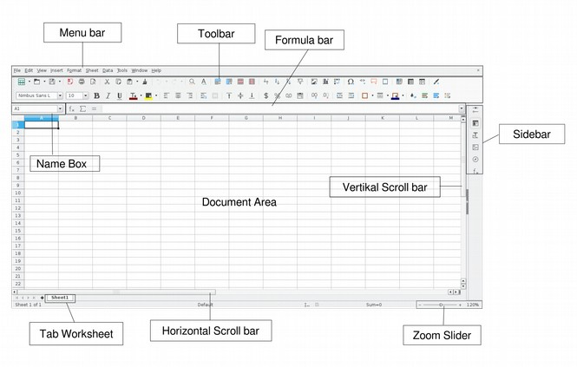
Gambar 6. Tampilan Interface LibreOffice Calc

Keterangan Gambar :
Nama Menu | Keterangan
Menu Bar | Menjalankan perintah yang terdapat pada LibreOffice Calc
Toolbar | Tombol-tombol yang dapat digunakan untuk menjalankan perintah pada LibreOffice Calc
Name Box | Berfungsi untuk memberikan nama sebuah sel/box
Formula Bar | Tempat mengisikan formula/rumus LibreOffice Calc
Side Bar | Terdiri dari Properties, Styles dan Formating, Gallery, Navigator
Document Area | Tempat lembar kerja
Tab Worksheet | Mengidentifikasi lembar kerja,dapat digunakan untuk berpindah lembar kerja
Zoom Sider | Berfungsi untuk Zoom In dan Zoom Ou

Perkenalan LibreOffice Impress
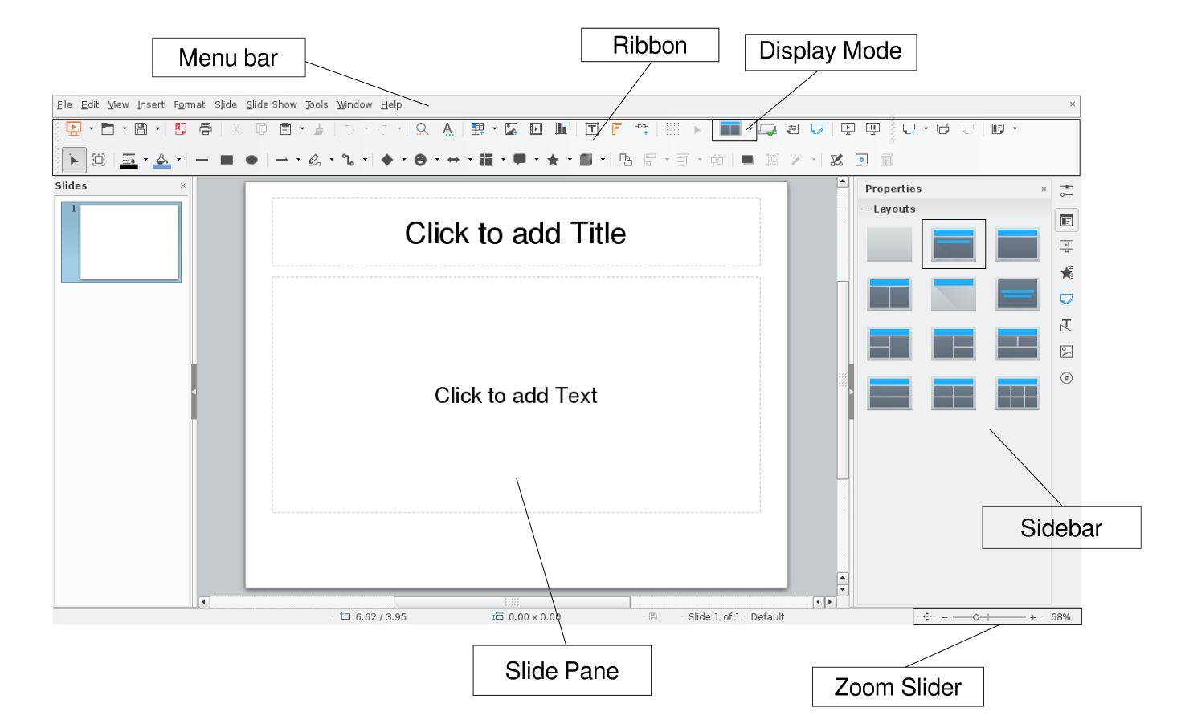
Gambar 7. Tampilan Interface LibreOffice Impress

Keterangan Gambar :
Nama Menu | Keterangan
Menu Bar | Menjalankan perintah yang terdapat pada Libre Office Impress
Ribbon | Merupakan tempat untuk meng-edit presentasi
Display Mode | Merupakan tempat untuk meng-edit presentasi
Sidebar | Terdiri dari Properties, Styles dan Formating, Gallery, Navigator
Slide Pane | Tempat lembar kerja
Zoom Slider | Terdiri dari Properties, Styles dan Formating, Gallery, Navigator

BAB 3

HEADING

Heading
Copyright © 2016 Ade Malsasa Akbar <teknoloid@gmail.com>

Bab ini menjelaskan bagaimana menyusun tulisan agar terstruktur dengan rapi dan nantinya setiap komponen bisa dikontrol sepenuhnya oleh penulis. Struktur tulisan yang rapi tersebut dicapai dengan menerapkan heading (atau disebut Paragraph Style) pada judul, subjudul, dan sub dari subjudul tulisan. Manfaat dari pemakaian heading sangat banyak, di antaranya kontrol menyeluruh terhadap seluruh tulisan, kemudian secara otomatis bisa membentuk daftar isi, kemudian navigasi (berpindah posisi) dalam tulisan yang besar dan kompleks menjadi sangat mudah.

Penerapan Heading
Heading biasa diterapkan pada judul, judul bab, subjudul, sub dari subjudul, dan seterusnya. Dengan menerapkan heading, LibreOffice akan mencatat setiap heading sebagai “satu titik” dan ia akan memetakan isi dokumen secara keseluruhan pada dialog Navigator (F5).
- Cara penerapan heading pada judul dengan meletakkan kursor pada teks > klik combo box Default Style > pilih Heading 1.
- Cara penerapan heading pada subjudul dengan meletakkan kursor pada teks > klik combo box Default style > pilih Heading 2.
- Cara penerapan heading pada sub dari subjudul dengan meletakkan kursor pada teks > klik combo box Default style > pilih Heading 3.
- Penerapan heading pada sub dari sub tinggal mengikuti angka-angka seterusnya. Makin ke dalam, angka makin besar.

Cara cepat: shortcut key untuk heading 1 adalah Ctrl+1. Shortcut untuk heading 2 adalah Ctrl+2. Shortcut untuk heading 3 adalah Ctrl+3. Heading selanjutnya tinggal menyesuaikan angkanya.

Penampilan Tulisan
Berikut ini dokumen sederhana yang sudah diberi heading sedemikian rupa. Perhatikan heading-heading yang dipakai, perhatikan juga panel Navigator di samping kanan. Dokumen yang sudah diberi heading akan dipetakan isinya di Navigator. Silakan bandingkan dengan tulisan yang tidak mempunyai heading sama sekali (mis. hanya diberi bold).
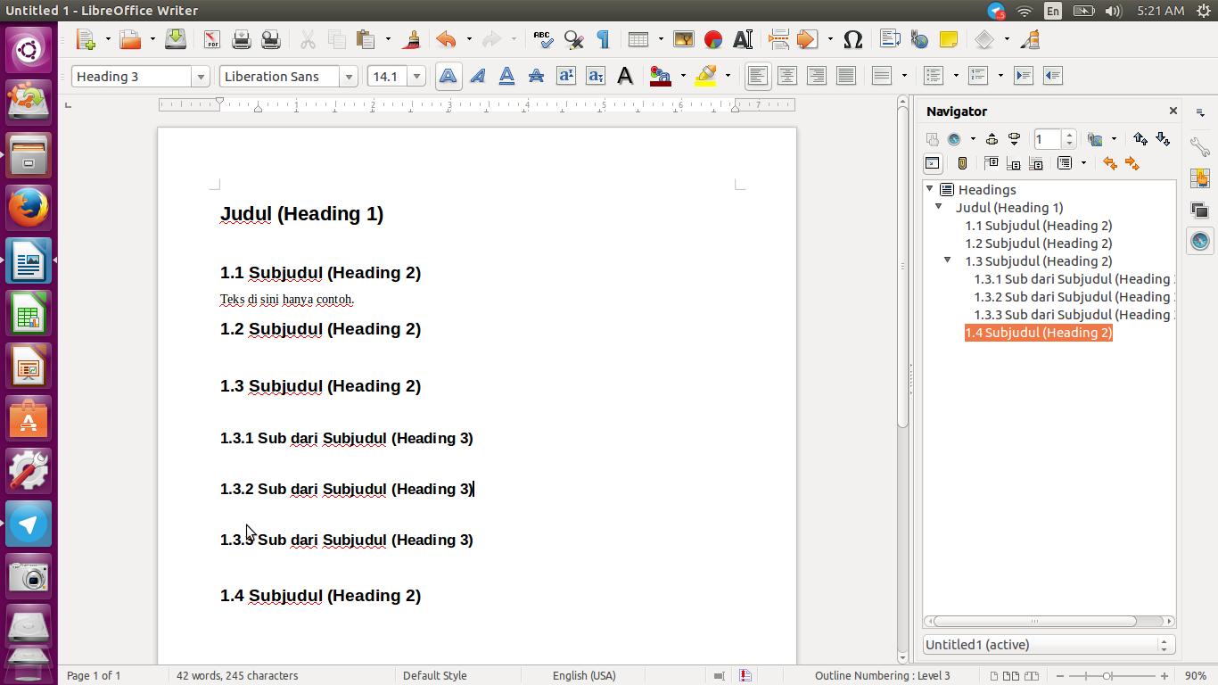
Gambar 8. Penerapan Heading

Penampilan Daftar Isi Otomatis
Berikut ini dokumen yang sama dengan daftar isi yang dibuat secara otomatis. Hasilnya rapi dan konsisten sesuai dengan heading-heading yang dipasang sebelumnya dan tentunya sesuai pula dengan peta pada Navigator. Adapun cara pembuatan daftar isi terletak pada bab tersendiri.
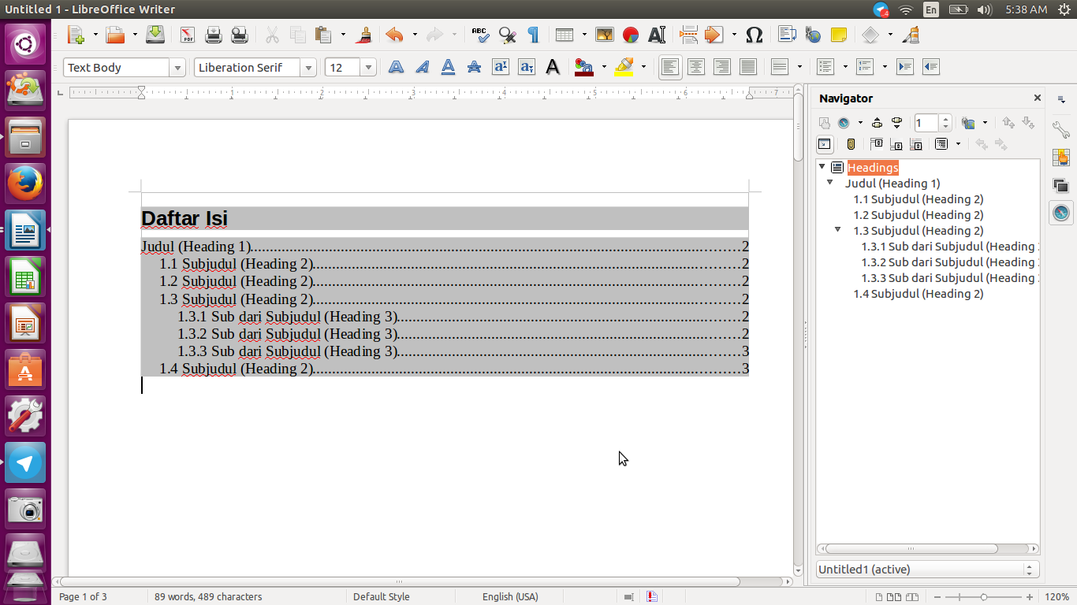
Gambar 9. Penampilan Daftar Isi Otomatis

Penampilan PDF
Berikut ini penampilan dokumen yang sama setelah disimpan sebagai PDF dan ditayangkan di pembaca Evince. PDF tersebut akan memiliki outline sebagaimana terdapat pada PDF kelas profesional. Tentu susunan outline di sini sesuai dengan susunan heading yang telah dibuat, sama dengan peta Navigator, dan sama dengan daftar isi otomatis sebelumnya. Lihat panel samping Evince berikut. Adapun cara membuat PDF terletak pada bab tersendiri.
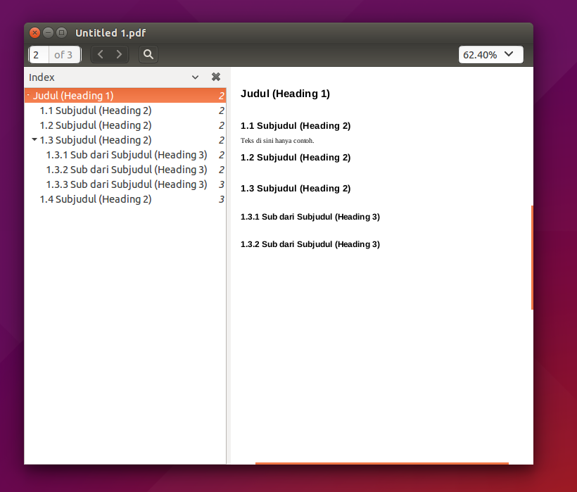
Gambar 10. Penampilan PDF

BAB 4

DAFTAR SHORTCUT LIBREOFFICE

Copyright © 2016 Ade Malsasa Akbar <teknoloid@gmail.com>

Bab ini menjelaskan sejumlah pintasan (shortcut key) yang populer digunakan sehari-hari untuk LibreOffice.

LibreOffice Writer
Pintasan | Kegunaan
Ctrl+A | Blok seluruh teks di dalam satu dokumen.
Ctrl+O | Open.
Ctrl+S | Save.
Ctrl+Shift+S | Save as.
Ctrl+Alt+C | Membuat komentar samping.
Ctrl+F | Search (mencari) teks.
Ctrl+H | Search and replace (cari dan ganti) teks.
Ctrl+Z | Undo.
Ctrl+Y | Redo.
Ctrl+1 | Menerapkan heading 1.
Ctrl+2 | Menerapkan heading 2.
Ctrl+3 | Menerapkan heading 3.
Ctrl+n | Menerapkan heading n.
Ctrl+N | Membuat dokumen baru.
Ctrl+W | Menutup dokumen saat ini.
Ctrl+C | Menyalin objek yang diblok.
Ctrl+V | Menempatkan objek yang disalin ke dalam dokumen.
F1 | Menayangkan Help.
F2 | Menayangkan toolbar Formula.
F5 | Menayangkan Navigator.
F7 | Menayangkan Spelling.
F11 | Menayangkan Styles and Formatting.
F12 | Menerapkan numbering nomor.
Table 3: Shortcut di LibreOffice Writer

LibreOffice Calc
Pintasan | Kegunaan
Ctrl+A | Blok seluruh sel di dalam satu lembar kerja
Ctrl+O | Open.
Ctrl+S | Save.
Ctrl+Shift+S | Save as.
Ctrl+Alt+C | Membuat komentar pada sebuah sel
Ctrl+F | Search (mencari) teks.
Ctrl+H | Search and replace (cari dan ganti) teks.
Ctrl+Z | Undo.
Ctrl+Y | Redo.
Ctrl+1 | Membuka menu Format Cells
Ctrl++ | Menyisipkan sel
Ctrl+- | Menghapus sel
Ctrl+N | Membuat lembar kerja baru.
Ctrl+W | Menutup lembar kerja saat ini.
Ctrl+C | Menyalin data pada sel.
Ctrl+X | Memotong data pada sel
Ctrl+V | Menempatkan data yang disalin ke dalam dokumen.
Ctyrl+Shif+V | Menampilkan pilihan menu Paste Special
Ctrl+P | Cetak Dokument
Ctrl+Shift+O | Print Preview
Ctrl+Shift+Y | Mengulang perintah terakhir
Ctrl+Home | Memindahkan kursor pada sel A1
Ctrl+End | Memindahkan kursor pada sel terakhir yang berisi data
F1 | Menayangkan Help.
F2 | Edit pada sel
F4 | Menampilkan Data Sources
F5 | Menayangkan Navigator.
F7 | Menayangkan Spelling.
F10 | Menampilkan Menu Utama
F11 | Menayangkan Styles and Formatting.
Table 4: Shortcut di LibreOffice Impress

LibreOffice Impress
Pintasan | Kegunaan
F5 | Nyalakan presentasi dari awal.
Shift+F5 | Nyalakan presentasi mulai halaman sekarang.
F4 | Menayangkan Position and Size.
F7 | Menayangkan Spelling.
F11 | Menayangkan Styles and Formatting.
Table 5: Shortcut di LibreOffice Impress

BAB 5

KOMPATIBILITAS

Copyright © 2016 Mochammad Nur Afandi <muh.afandi.fandi@gmail.com>

Seperti yang diketahui, pengguna LibreOffice di Indonesia masih minim dan kebanyakan pengguna komputer mengunakan Microsoft Office, hal tersebut yang menjadi masalah karena akan menggangu pekerjaan bagi pengguna LibreOffice. Ada beberapa langkah untuk mengatasi masalah tesebut, yaitu:

LibreOffice Writer
- Menggunakan jenis fonta Nimbus Roman No.9 L sebagai pengganti fonta Times New Roman.
- Menggunakan jenis fonta Nimbus Sans L sebagai pengganti fonta Arial.
- Menyimpan dokumen ke format pdf atau .doc (Microsoft Office Document 2003) agar tidak rusak saat dibuka di Microsoft Word.

LibreOffice Calc
Menyimpan dokumen ke format .xls, karena lebih kompatibel dibuka di Microsoft Excel.

LibreOffice Impress
Menyimpan dokumen ke format .ppt, karena lebih kompatibel dibuka di Microsoft Powerpoint.

Solusi yang paling ampuh yaitu dengan menyimpan versi portable dari LibreOffice yang dapat diunduh di https://www.libreoffice.org/download/portable-versions/ .

BAB 6

MENULIS ARAB DI LIBREOFFICE WRITER

Copyright © 2016 Mukafi <mas..kakafi30@gmail.com >
Langkah-langkah :
- Pertama, pastikan anda telah menambah karakter keyboard anda.
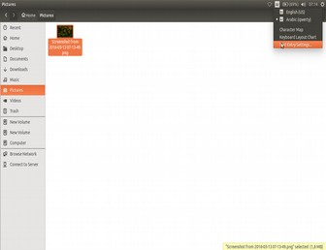

Gambar 11. Menambah Karakter Keyboard

- Selanjutnya, tambahkan keybord arabic seperti gambar di bawah ini.
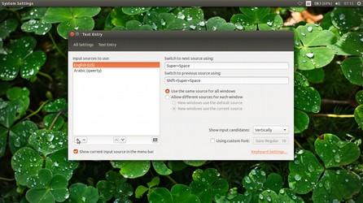

Gambar 12. Menambah Keyboard Tipe Arabic

- Selanjutnya, buka aplikasi LibreOffice Writer anda.
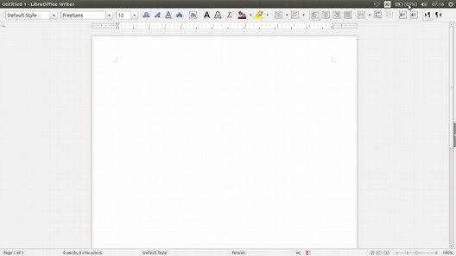
Gambar 13. Tampilan Awal LibreOffice Writer

- Klik menu right to left.
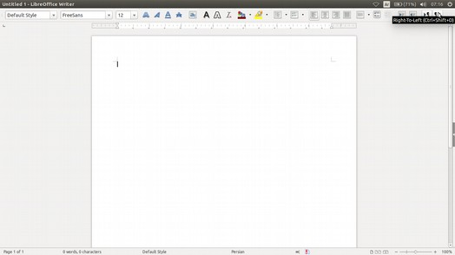
Gambar 14. Memilih Menu Right to Left

Dari sini anda sudah bisa menulis arab di LibreOffice, kemudian jika anda ingin menulis angka arab lakukan hal berikut:

- Klik menu Tools, lalu pilih submenu Options.
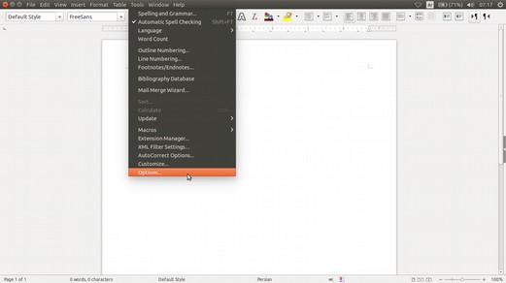
Gambar 15. Memilih Submenu Options di dalan Menu Tools

- Terakhir, klik Complex Text Layout, pada General Options pilih Numerals. Ganti Hindi seperti gambar di bawah ini.
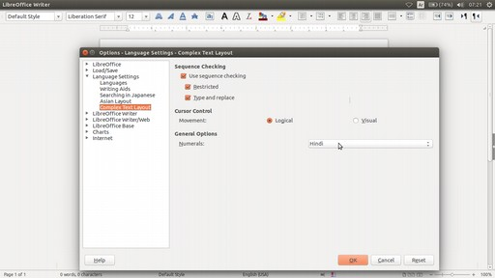
Gambar 16. Mengganti Hindi pada Numerals

- Berikut adalah tampilan screenshot-nya.
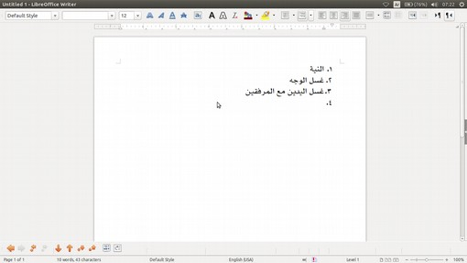
Gambar 17. Tampilan Screenshoot Menulis Arab di Libreoffice Writer

BAB 7

MEMBUAT TABEL DI LIBREOFFICE WRITER

Copyright © 2016 Taufik Hidayat <yumtaufik1997@gmail.com >
Langkah-langkah:
- Pertama, bukalah aplikasi LibreOffice Writer terlebih dahulu.
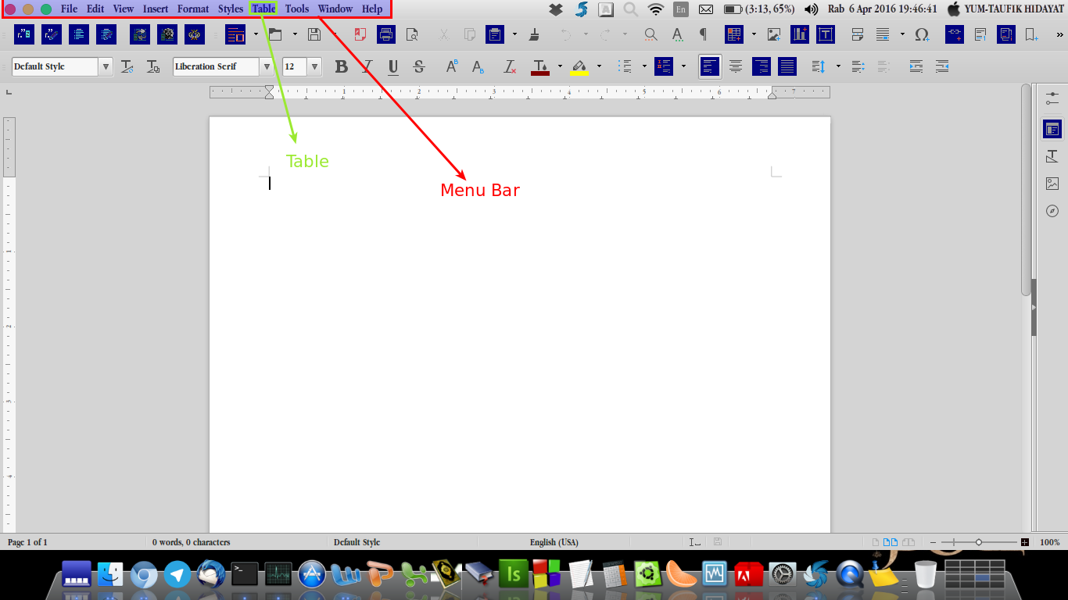
- Selanjutnya, pada menu bar klik menu Table. Perhatikan gambar dibawah ini.
Gambar 18. Memilih Menu Table di Menu Bar

- Selanjutnya, pilih menu Insert Table atau tombol kombinasi Ctrl+F12.
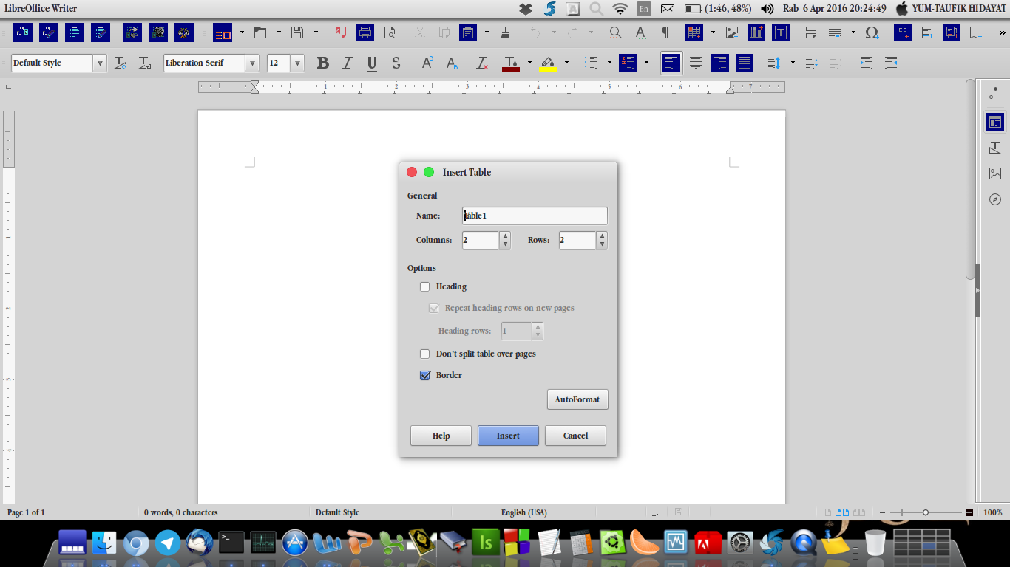
- Jika sudah, masukkan nama, jumlah kolom dan baris. Perhatikan gambar dibawah ini.
Gambar 19. Memasukkan Nama , Jumlah Kolom dan Baris

- Klik tombol Insert untuk memasukkan tabel.
- Maka akan tampil tampilan seperti dibawah ini.
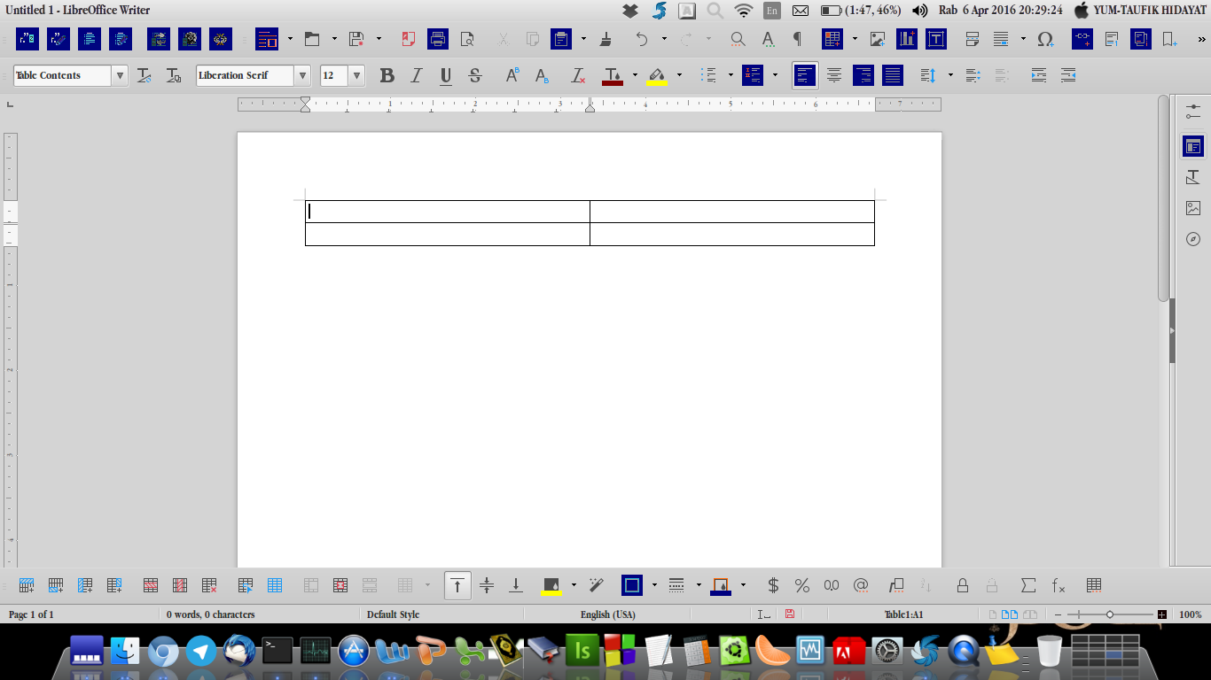
Gambar 20. Hasil dari Insert Table
NB : anda dapat mengatur, menambah atau mengurangi tabel tersebut sesuai dengan kehendak anda sendiri.

BAB 8

MEMBUAT DAFTAR ISI OTOMATIS
DI LIBREOFFICE WRITER

Copyright © 2016 Taufik Hidayat <yumtaufik1997@gmail.com >

Daftar isi sangatlah diperlukan terutama saat pembuatan makalah, skripsi dan sebagainya. Dalam pembuatannya pun, tidaklah sembarangan atau secara manual, melainkan terdapat metode agar daftar isi yang diinginkan menjadi rapi dan tidak acak-acakan.
Berikut ini adalah langkah-langkah membuat daftar isi.
1. Pertama, buatlah kalimat dibawah ini terlebih dahulu sebagai contoh, seperti gambar dibawah ini.
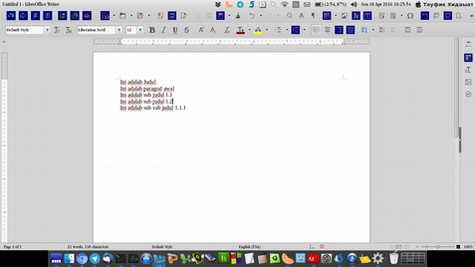
Gambar 21. Langkah 1 Pembuatan Daftar Isi Otomatis

2. Langkah selanjutnya, buatlah satu halaman pada masing-masing kalimat. Tempatkan kursor diawal kalimat lalu gunakan tombol kombinasi Ctrl + Enter. Perhatikan gambar dibawah ini.
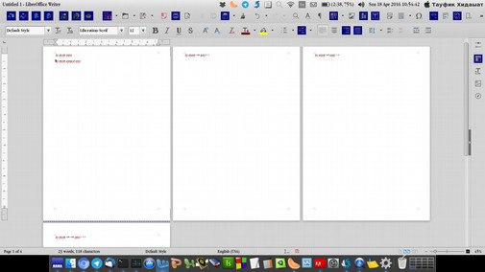
Gambar 22. Langkah 2 Pembuatan Daftar Isi Otomatis

3. Pada masing-masing kalimat yang sudah dipisahkan per lembar, buatlah heading untuk membudahkan daftar isi otomatis nantinya. Namun dalam pembuatannya, haruslah sesuai ketentuan dan tidak boleh sembarangan karena akan mempengaruhi letaknya. Untuk judul, gunakanlah heading level 1 (Heading 1), untuk sub judul, gunakanlah heading level 2 (Heading 2) dan untuk sub sub judul, gunakanlah heading level 3 (Heading 3). Selain itu, yang perlu diperhatikan adalah jangan pernah mengubah ukuran dari font tersebut, karena akan mempengaruhi muncul tidaknya kalimat tersebut. Perhatikan gambar dibawah ini.

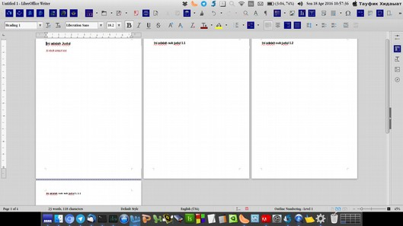
Gambar 23. Langkah 3 Pembuatan Daftar Isi Otomatis

- Setelah selesai membuat heading, langkah selanjutnya adalah buatlah lembar baru sebelum Judul tadi sebagai tempat untuk meletakkan lembar khusus daftar isi. Perhatikan gambar dibawah ini.
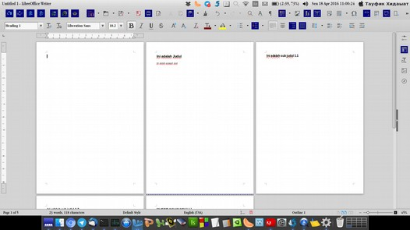
Gambar 24. Langkah 4 Pembuatan Daftar Isi Otomatis
- Jika sudah, maka kita akan membuat daftar isi. Caranya yaitu klik menu Insert pada menu bar, lalu pilih Table of Contents and Index dan pilihlah Table of Contents, Index or Bibliography. Maka akan muncul tampilan seperti pada gambar dibawah ini.
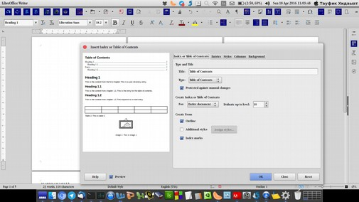
Gambar 25. Langkah 5 Pembuatan Daftar Isi Otomatis

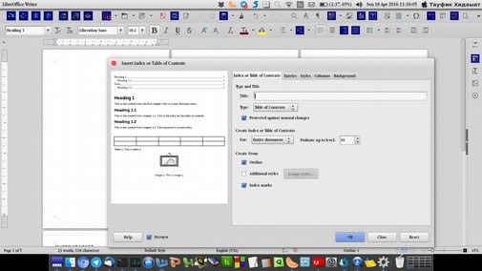
- Pada pilihan Type and Title, terdapat pilihan Title. Kosongkan saja atau hapus kalimat tersebut. Perhatikan gambar dibawah ini.
Gambar 26. Langkah 6 Pembuatan Daftar Isi Otomatis
- Langkah selanjutnya, klik OK. Maka akan tampil tampilan seperti pada gambar dibawah ini.
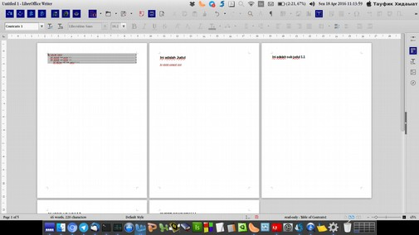
Gambar 27. Langkah 7 Pembuatan Daftar Isi Otomatis

- Langkah-langkah tersebut diatas sudah selesai. anda dapat menambahkan judul diatas list daftar isi dan merapikan letaknya, seperti pada gambar dibawah ini.
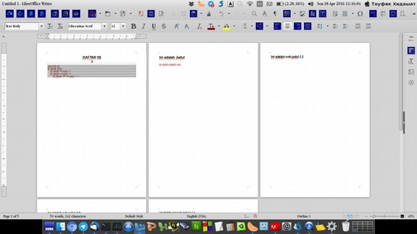
Gambar 28. Langkah 8 Pembuatan Daftar Isi Otomatis

BAB 9

MENGATUR MARGIN, LINE SPACING DAN PENOMORAN HALAMAN DI LIBREOFFICE WRITER

Copyright © 2016 Anto Samalona <ansamsoftdev@gmail.com>

Mengatur Margin

Pada bagian ini kita akan mempelajari cara mengatur margin (batas tepi kertas) pada LibreOffice Writer. Mengatur margin pada LibreOffice Writer sangat sederhana.

Langkah-langkah :
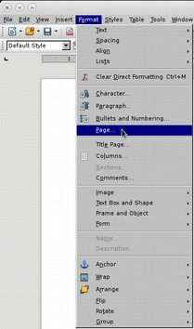
- Langkah pertama, pada menu bar, pilih menu Format, lalu pilih sub menu Page.

Gambar 29. Langkah 1 Pembuatan Margin Kertas

- Kemudian akan tampil jendela Window Page Style.
- Langkah selanjutnya yaitu atur ukuran margin, model kertas, sesuai keinginan. kemudian klik tombol OK.
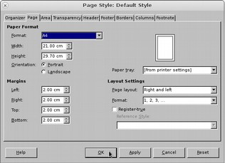
Gambar 30. Langkah 2 Pembuatan Margin Kertas

Mengatur Line Spacing

Dalam mengatur jarak spasi (line spacing) sangatlah penting. Karena line spacing sering digunakan saat pembuatan makalah, laporan, tesis, skripsi dan sebagainya. Namun hal itu sedikit berbeda di LibreOffice Writer daripada di Microsoft Office Word. Pada Microsoft Office Word, anda dapat dengan mudah menemukan menu yang dimaksud. Sayangnya bagi pengguna awal dan belum familiar banyak yang kesulitan dalam menggunakan line spacing. Karena memang anda dituntut untuk meng-explore sendiri. Namun jangan khawatir, anda dapat mengikuti langkah-langkah sederhananya seperti dibawah ini.

Langkah-langkah :
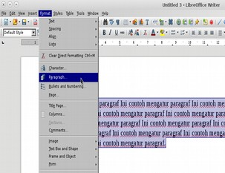
- Langkah pertama, pada menu bar, pilih menu Format, lalu pilih sub menu Paragraph.

Gambar 31. Langkah 1 Pembuatan Line Spacing

- Maka akan tampil jendela Window Paragraph.
- Langkah selanjutnya, pilih jarak spasi pada Line Spacing. Selanjutnya klik OK.
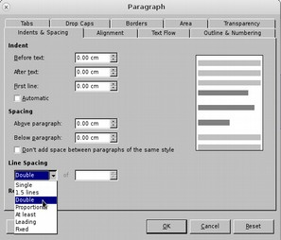

Gambar 32. Langkah 2 Pembuatan Line Spacing

Pada contoh ini, penulis menggunakan spasi Double. Berikut ilustrasi paragraph tersebut untuk memudahkan anda melihat perbedaan tersebut,

Sebelum:
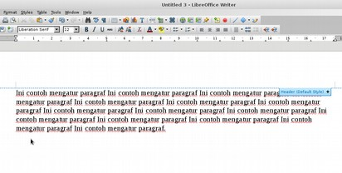
Gambar 33. Paragraf Sebelum Menggunakan Spasi Double

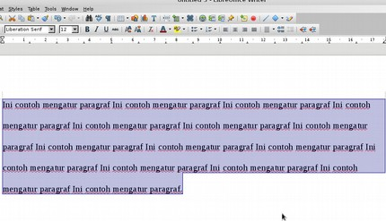
Sesudah:
Gambar 34. Paragraf Sesudah Menggunakan Spasi Double

Mengatur Penomoran Halaman

Halaman adalah hal pasti yang akan ada disetiap dokumen yang kita buat. Ini merupakan hal yang penting dalam pembuatan makalah, tesis, laporan, proposal dan sebagainya. Karena dengan adanya halaman, maka akan memudahkan kita untuk mencari halaman yang hendak kita cari.

Dalam LibreOffice Writer, hal ini sedikit berbeda dengan Microsoft Word. Karena kita dituntut untuk kreatif dan meng-explore sendiri. Namun jangan khawatir, anda dapat mengikuti langkah-langkah sederhananya seperti dibawah ini.

Langkah-langkah :
- Langkah pertama, klik menu Insert pada menu bar.
- Selanjutnya klik seb menu Header and Footer, sorot sub menu Footer, dan pilih Default Style.
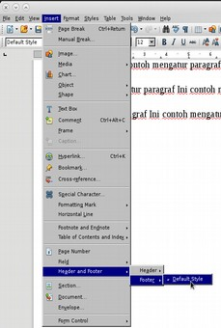

Gambar 35. Langkah 1 Membuat Penomoran Halaman

- Maka akan tampil tampilan seperti dibawah ini.
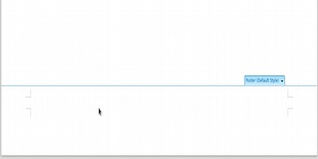
Gambar 35. Tampilan Default Style Sub Menu Footer

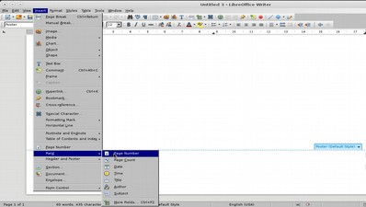
- Langkah selanjutnya, masukkan nomor halaman dengan memilih menu Insert → Field → Page Number. Maka secara otomatis LibreOffice Writer akan memberi nomor halaman sesuai halaman kerja anda. Secara default, LibreOffice Writer akan meletakkan nomor halaman sesuai pengaturan perataan tulisan didokumen ( rata kiri/ align left/ Ctrl+L). Untuk membuatnya kekanan, Kita hanya perlu menggunakan rata kanan (align right/Ctrl+R).
Gambar 36. Memilih Page Number
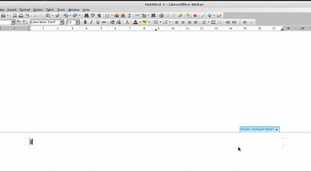

Gambar 37. Hasil Akhir Page Number

BAB 10

MENYISIPKAN GAMBAR DI LIBREOFFICE WRITER

Copyright © 2016 Taufik Hidayat <yumtaufik1997@gmail.com >

LibreOffice Writer sudah menyediakan fasilitas ini sejak pertama kali diluncurkan yang mana fungsinya untuk memasukkan atau menyisipkan gambar ke dalam dokumen. Karena memang gambar sangat diperlukan dalam sebuah dokumen, makalah, skripsi dan sebagainya.
Adapun langkah-langkah untuk menyisipkan gambar ke dalam dokumen pada LibreOffice Writer adalah sebagai berikut :
- Langkah pertama, bukalah LibreOffice Writer anda terlebih dahulu.
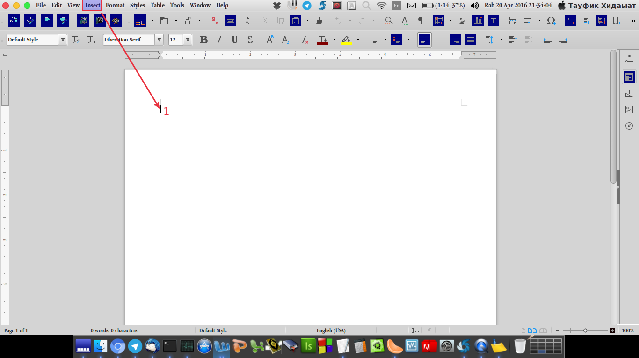
- Selanjutnya, pilih menu Insert pada menu bar.
Gambar 38. Memilih Menu Insert

- Setelah mengklik menu Insert, pilih sub menu Image.
- Maka akan tampil jendela tampilan seperti dibawah ini.
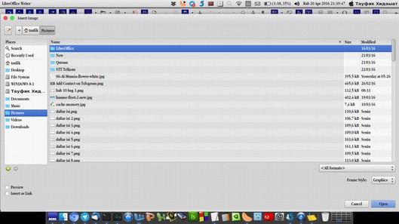
Gambar 39. Memilih Gambar

- Selanjutnya, pilihlah gambar yang hendak anda masukkan/sisipkan.
- Untuk memudahkan pembaca, penulis memasukkan gambar sebagai contoh.
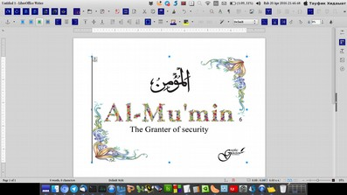
Gambar 40. Contoh Gambar Yang Disisipkan ke Dokumen

CATATAN PERUBAHAN

- 07 Maret 2016 : Proyek Pembuatan Buku "Mengenal Aplikasi LibreOffice" seperti menentukan nama buku, pembuatan bab, pembuatan subbab dan pembuatan nomor halaman
- 09 Maret 2016 : Perubahan nama buku menjadi "Mari Mengenal LibreOffice"dan jenis lisensi. (Rev.1)
- 10 Maret 2016 : Penambahan isi bab 1, seperti: pengertian LibreOffice, Sejarah LibreOffice, Lisensi, antarmuka, komponen perbandingan LibreOffice dan Microsoft Office, fitur keunggulan dan versi LibreOffice dari Ade Malsasa Akbar <teknoloid@gmail.com>. (Rev.2)
- 11 Maret 2016 : Perombakan besar seperti perubahan fonta nama buku dari Apple Garamond menjadi Liberation Serif, penghilangan penomoran subbab, tambahan peristiwa pada garis waktu di LibreOffice dari Ade Malsasa Akbar <teknoloid@gmail.com>, pembuatan daftar isi, prakata dan nama-nama penulis. (Rev.3)
- 12 Maret 2016 : Penambahan bab baru yaitu bab 2 tentang antarmuka pada masing-masing LibreOffice dan keterangan dari Muhammad Yuga Nugraha <myugan59@gmail.com>, bab 3 yaitu heading, penerapan heading dan penampilan daftar isi otomatis dari Ade Malsasa Akbar <teknoloid@gmail.com>, dan bab 4 yaitu daftar shortcut LibreOffice pada LibreOffice Writer, Calc dan Impress dari Ade Malsasa Akbar <teknoloid@gmail.com>. (Rev.4)
- 13 Maret 2016 : Perbaikan pada prakata seperti penambahan 5W+1H dan penambahan bab baru yaitu bab 5 tentang kompatibilitas dari Mochammad Nur Afandi <muh.afandi.fandi@gmail.com>.(Rev.5)
- 13 Maret 2016 : Penambahan panduan penulisan buku oleh koordinator proyek <yumtaufik1997@gmail.com>.(Rev.6)
- 16 Maret 2016 : Penambahan bab baru, yaitu bab 6 tentang menulis arab di LibreOffice Writer dari Mukafi <mas..kakafi30@gmail.com>.(Rev.7)
- 06 April 2016 : Penambahan bab baru, yaitu bab 7 tentang membuat tabel di LibreOffice Writer dari Taufik Hidayat <yumtaufik1997@gmail.com>.(Rev.8)
- 18 April 2016 : Penambahan bab baru, yaitu bab 8 tentang membuat daftar isi otomatis di LibreOffice Writer dari Taufik Hidayat <yumtaufik1997@gmail.com>.(Rev.9)
- 20 April 2016 : Penambahan bab baru, yaitu bab 9 tentang Mengatur Margin, Line Spacing dan Penomoran Halaman di LibreOffice Writer dari Anto Samalona <ansamsoftdev@gmail.com> dan bab 10 tentang memasukkan gambar di LibreOffice Writer dari Taufik Hidayat <yumtaufik1997@gmail.com>. (Rev.10)

Masukkan dan tambahan dari anggota komunitas bernama kang f0xy

